**Оценка читательской грамотности**

**в рамках международного исследования**

**PISA**

***(практические задания)***

**Примеры заданий для оценки читательской грамотности**

**Задание 1. «Телекомьютинг»**

**Таким будет будущий мир *Мария***

Только представьте, как было бы замечательно использовать «телекомьютинг» – не выходя из дома переноситься на работу по электронным каналам и выполнять все свои обязанности с помощью компьютера или телефона! Больше не пришлось бы толкаться в битком набитых автобусах или поездах или тратить бесконечные часы на дорогу с работы и на работу. Вы могли бы работать, где вам заблагорассудится – только представьте себе, какие это открывает возможности!

**Мир – на грани бедствия *Роман***

Сокращение времени на поездку до работы и обратно и уменьшение энергетических затрат – несомненно хорошая мысль. Но такая цель должна быть достигнута за счет улучшения общественного транспорта или за счет того, чтобы рабочие места были приближены к местам проживания людей. Смелая мысль о том, что телекомьютинг станет частью образа жизни для каждого, приведет к тому, что люди будут все более разобщены. Неужели мы действительно хотим совсем утратить чувство принадлежности к человеческому сообществу?

**Справка:** «Телекомьютинг» – термин, введенный Джеком Нильсом в начале 1970-х годов для описания ситуации, в которой работники выполняют свою работу с помощью компьютера, расположенного не в центральном офисе, а, например, дома, и передают данные или документы в центральный офис по телефонным линиям.

**Задание 1.**

Как соотносятся друг с другом тексты «Таким будет будущий мир» и «Мир – на грани бедствия»?

A. В них использованы разные аргументы для того, чтобы прийти к общему выводу.

B. Они написаны в одном стиле, но посвящены совершенно разным темам.

C. Они выражают одну и ту же общую точку зрения, но приходят к различным выводам.

D. Они выражают противоположные взгляды на одну и ту же тему.

Задание 2.

С каким утверждением согласились бы **как Мария, так и Роман?**

A. Людям следует позволить работать столько часов, сколько они захотят.

B. Не очень хорошо тратить слишком много времени на дорогу до работы.

C. Телекомьютинг возможен не для всех.

D. Формирование социальных связей – самая важная часть работы.

Задание 3.

Какой вид работы будет труден для выполнения в условиях телекомьютинга? Приведите один пример. Обоснуйте свой ответ.

______________________________________________________________________________________________________________________________________________________________________________________________________________

**Поразмышляем!**

1. Имеют ли место задания подобного рода в содержании учебной деятельности в школе?

________________________________________________________________________________________________________________________________________

2. В чем особенность этих заданий?

__________________________________________________________________________________________________________________________________________________________________________________________________________________

3. На диагностику каких затруднений учащихся направлены данные задания?

__________________________________________________________________________________________________________________________________________________________________________________________________________________

**Задание 2. «Могу ли я стать «учеником по обмену»?**

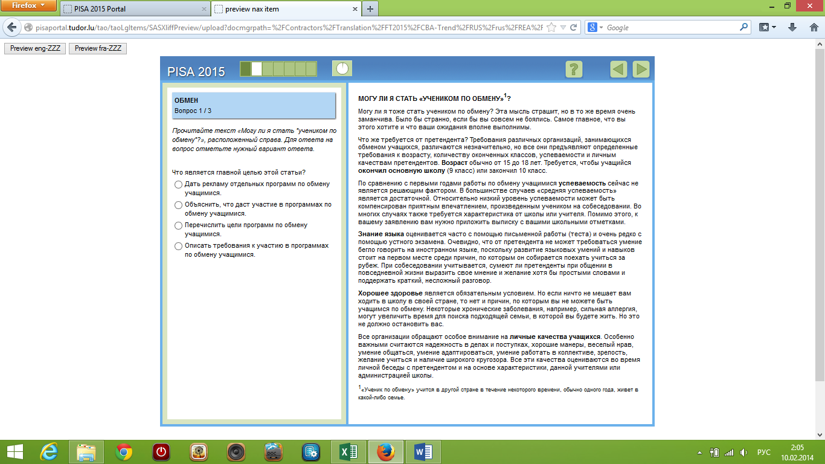

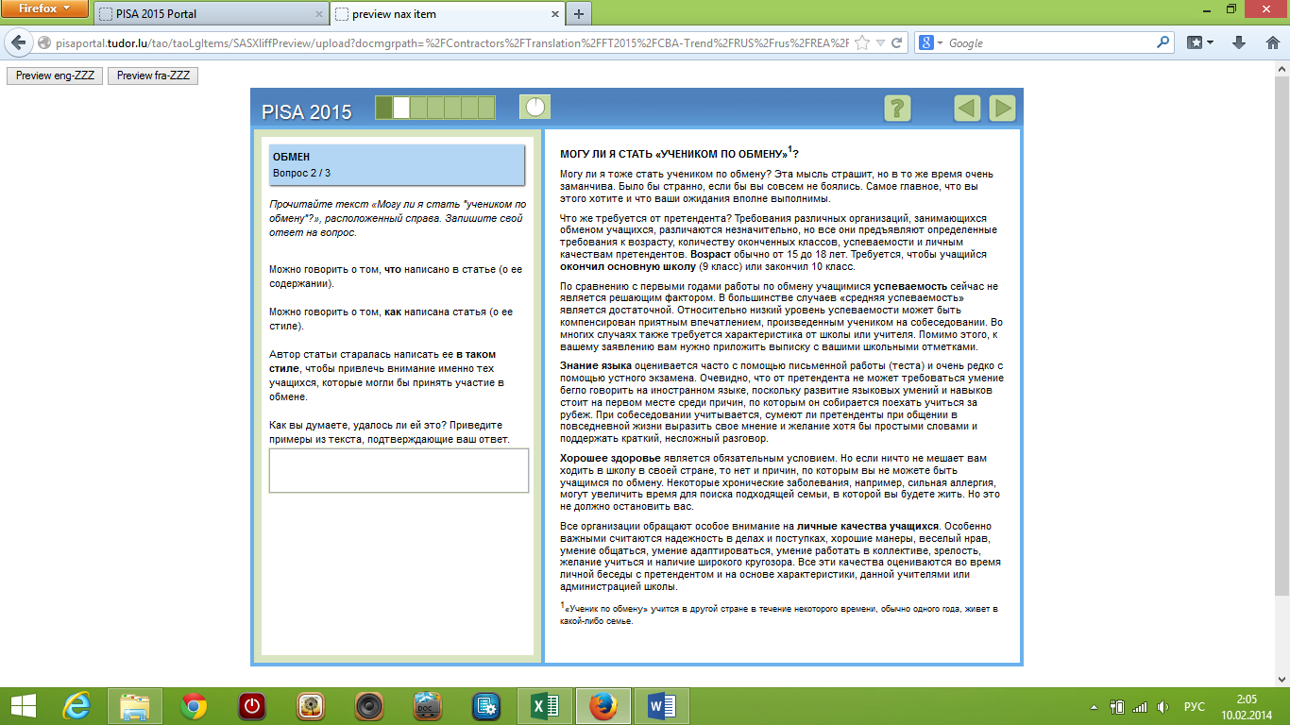

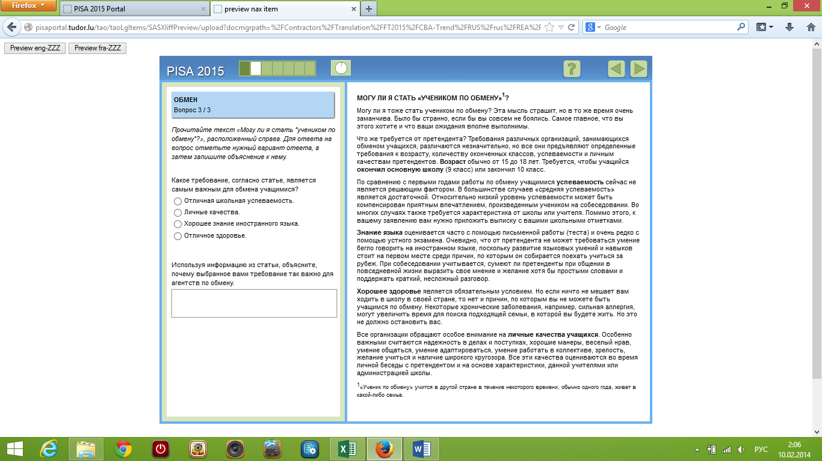

**_______________________________________________________________________________________________________________________________________________________________________________________________________________**

**Поразмышляем!**

1. Какие ошибки вы прогнозируете у учащихся при выполнении заданий?

___________________________________________________________________________________________________________________________________________

__________________________________________________________________

2. Какие рекомендации вы дали бы старшеклассникам, чтобы они не допустили ошибок?

_________________________________________________________________________________________________________________________________________

# **Задание 3. ВОЗДУШНЫЙ ШАР**

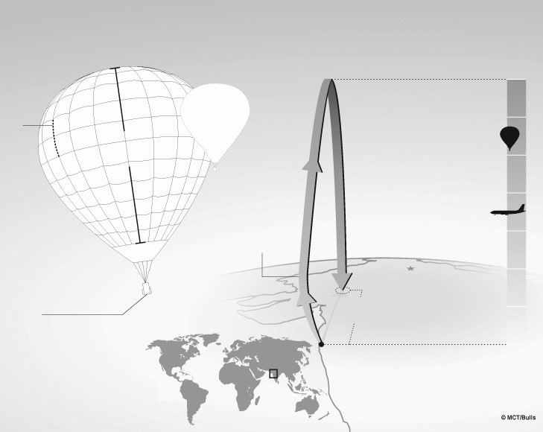

**Рекорд высоты подъема для теплового аэростата**

Индийский пилот Виджайпат Сингания побил мировой рекорд высоты подъема для тепловых аэростатов. Это случилось 26 ноября 2005 года. Он стал первым человеком, взлетевшим на воздушном шаре на высоту 21 тысяча метров над уровнем моря.

**Рекордная высота:**

21000 м

Щели-клапаны можно

раскрыть, чтобы выпустить

горячий воздух для снижения.

Размер обычного теплового аэростата

**Кислород:** только 4% от

количества, содержащегося в приземных слоях атмосферы

**Высота:**

49 м

**Предыдущий рекорд:**

19800 м

**Температура:**

– 95 °C

**Материал:**

нейлон

**Время**

**наполнения:**

2,5 часа

**Объем:** 453000 м3

(обычный шар – 481 м3)

Воздушный шар вылетел в сторону моря, но встречный поток понес его обратно к суше.

**Реактивный боинг:**

10000 м

Дели **Примерное место приземления**

**Вес:** 1800 кг

**483 км**

**Гондола:**

Высота: 2,7 м. Ширина: 1,3 м

Внутри – герметическая кабина с изолированными окнами.

Алюминиевая конструкция, как у самолета.

Виджайпат Сингания во время полета был одет в космический скафандр.

**Мумбай (Бомбей)**

*Используйте материал «Воздушный шар», представленный на предыдущей странице, для ответа на следующие вопросы.*

**Вопрос 1: ВОЗДУШНЫЙ ШАР**

Сколько времени понадобилось, чтобы наполнить воздушный шар Виджайпата Сингания горячим воздухом?

_____________________________________________________________________

**ЦЕЛЬ ВОПРОСА:**

**Вопрос 2: ВОЗДУШНЫЙ ШАР**

Виджайпат Сингания использовал технические разработки, связанные с двумя другими видами транспорта. С какими именно?

1. ______________________________________________________________

2. ______________________________________________________________

**ЦЕЛЬ ВОПРОСА:**

**Вопрос 3: ВОЗДУШНЫЙ ШАР**

С какой целью на рисунке в этом тексте изображен реактивный боинг?

.................................................................................................................................

.................................................................................................................................

**ЦЕЛЬ ВОПРОСА:**

**Вопрос 4: ВОЗДУШНЫЙ ШАР**

Внизу помещена карта мира. Зачем на ней нанесен небольшой прямоугольник?

.................................................................................................................................

.................................................................................................................................

**ЦЕЛЬ ВОПРОСА:**

**Вопрос 5: ВОЗДУШНЫЙ ШАР**

Как далеко от места вылета оказался Сингания в конце полета?

.................................................................................................................................

**ЦЕЛЬ ВОПРОСА:**

**Вопрос 6: ВОЗДУШНЫЙ ШАР**

В чем состоит главная идея этого текста?

A Сингания подвергался опасности в ходе полета на шаре.

B Сингания установил новый мировой рекорд.

1. Сингания пролетел над морем и над сушей.
2. Воздушный шар Сингании был громадного размера.

**ЦЕЛЬ ВОПРОСА:**

**Поразмышляем!**

– В чем особенность вопросов, предлагаемых к данному тексту?

__________________________________________________________________________________________________________________________________________________________________________________________________________________

– Подготовьте к предложенному ниже тексту аналогичные вопросы

**ПОЧЕМУ НОВЫЙ СВЕТ НАЗВАЛИ АМЕРИКОЙ**

Человек, в честь которого ныне называется Америка, — Америго Веспуччи — родился в 1454 г, во Флоренции. Америко, Эмериго — это тоже он; такие написания его имени встречаются в архивных материалах.

Он принадлежал к одной из знатных семей города, глава которой был нотариусом. Америго получил хорошее образование. В 1492 г. он поселился в Севилье, став служащим Хуаното Берарди, финансировавшего наряду с другими первые два путешествия Колумба. В 1505 г. Веспуччи принял испанское подданство.

В атмосфере тех лет всеобщий порыв к путешествиям в Индию не мог не захватить флорентинца, изучавшего в юности астрономию, географию, интересовавшегося мореплаванием. Он посетил Новый Свет.

Славу ему принесли два его письма, написанные в 1503 и 1504 гг. Первое было адресовано Пьер де Медичи, другое — Пьетро Содерини. Их оригиналы утеряны, но сохранились копии. Первое письмо, о путешествии 1501 г., под названием «Mundus Novus» (Новый Свет) было опубликовано в 1504 г., второе — о всех четырёх экспедициях Колумба — увидело свет в 1505 г. во Флоренции. Так просвещённая Европа впервые узнала о существовании Нового Света и о том, кто является первооткрывателем Южной Америки.

Широкая известность Веспуччи была причиной того, что его имя начало ас-социироваться с Новым Светом, и этот континент стал называться Америкой.

Веспуччи жаловался в первом письме на непостоянство судьбы: «Как она меняет свои бренные и преходящие милости, как может иногда вознести человека на вершину своего колеса, а в другое время сбросить его». По отношению к нему судьба оказалась весьма благосклонной. Как заметил Виктор Гюго: «Есть несчастные люди: Христофор Колумб не может написать своего имени на своём открытии; Гильотен не может смыть своего имени со своего изобретения».

**Карта экспедиций Христофора Колумба**



__________________________________________________________________________________________________________________________________________________________________________________________________________________________________________________________________________________________________________________________________________________________________________________________________________________________________________________________________________________________________________________________________________________________________________________________________________________________________________________________________________________________________________________________________________________________________________________________________________________________________________________________________________________________________________________________________________________________________________________________________________________________________________________________________________________________________________________________________________________________________________________________________________________________________________________________________________________________________________________________________________________________________________________

# **Задание 4. СДАЧА КРОВИ**

##### Донорство спасает жизни.

##### Не существует вещества, способного полностью заменить человеческую кровь. Поэтому донорство крови незаменимо и играет существенную роль в спасении людей.

##### Во Франции переливание крови ежегодно облегчает страдания 500 тысячам больных.

Для забора крови используются стерильные одноразовые инструменты (шприц, трубки и контейнер).

Сдавая кровь, вы не подвергаетесь ни малейшему риску.

### Сдача крови –

### лучшая из известных форм безвозмездной помощи незнакомому человеку и занимает всего от 45 минут до 1 часа.

##### У донора забирают 450 мл крови и еще несколько капель для анализов и обследования.

##### Мужчина может сдавать кровь пять раз в год. Женщина – три раза.

##### Донорами могут быть люди в возрасте от 18 до 65 лет.

##### Обязательный перерыв перед каждой следующей сдачей крови составляет 8 недель.

*Объявление «Сдача крови» взято с французского сайта в Интернете. Используйте этот текст для ответа на следующие вопросы.*

**Вопрос 1: СДАЧА КРОВИ**

Каково основное назначение текста «Сдача крови»?

1. Призвать людей сдавать кровь.
2. Описать риск, связанный со сдачей крови.
3. Объяснить, где можно сдать кровь.

D Доказать, что многие регулярно сдают кровь.

**Вопрос 2: СДАЧА КРОВИ**

Почему в объявлении говорится, что донорство незаменимо? Выпишите предложение из текста, которое это объясняет.

.................................................................................................................................

.................................................................................................................................

**Вопрос 3: СДАЧА КРОВИ**

Восемнадцатилетняя девушка, дважды сдававшая кровь за последние двенадцать месяцев, желает сдать кровь снова. Исходя из объявления, при каком условии ей позволят это сделать?

.................................................................................................................................

.................................................................................................................................

**Вопрос 4: СДАЧА КРОВИ**

В тексте сказано: «Для забора крови используются стерильные одноразовые инструменты…»

Зачем эта информация включена в объявление?

1. Чтобы заверить вас, что донорство безопасно.
2. Чтобы подчеркнуть, что донорство играет существенную роль.
3. Чтобы объяснить, как будет использоваться сданная кровь.

D Чтобы дать подробности анализов и обследований.

**Вопрос 5: СДАЧА КРОВИ**

Исходя из объявления, позволят ли перечисленным в таблице людям сдать кровь?

Обведите «Да» или «Нет» для каждого случая.

|  |  |
| --- | --- |
| **Личные данные** | **Позволят ли сдать кровь?** |
| Пятнадцатилетний юноша, никогда не сдававший кровь ранее. | Да / Нет |
| Тридцатилетний мужчина, сдавший кровь шесть недель назад. | Да / Нет |
| Двадцатилетняя женщина, сдававшая кровь год назад. | Да / Нет |

# **Задание 5. СКУПОЙ И ЕГО ЗОЛОТО**

*Басня Эзопа*

Скупой продал все, что имел, и купил слиток золота. Зарыл его в землю, выкопав яму рядом со старой стеной, и каждый день ходил туда смотреть, цело ли его богатство. Один из его работников заметил, как часто скупой наведывается в это место, и решил проследить за ним. Очень скоро работник разгадал тайну спрятанного клада, начал копать, наткнулся на золото и украл его. Придя в следующий раз, скупой обнаружил, что яма пуста, начал рвать на себе волосы, громко жаловаться и причитать. Сосед, увидев его горе и узнав причину, сказал: «Прошу тебя, не печалься так сильно, а пойди и возьми камень, положи его в яму и представь, что твое золото по-прежнему лежит там. Камень вполне годится для этого, потому что, когда там было золото, ты его не имел, ведь не было от него ни малейшей пользы».

*Используйте текст басни «Скупой и его золото», представленный на предыдущей странице, для ответа на следующие вопросы.*

**Вопрос 1: СКУПОЙ И ЕГО ЗОЛОТО**

Прочтите приведенные ниже предложения и пронумеруйте их в соответствии с последовательностью событий в тексте.

Скупой решил обратить все свои деньги в слиток золота.

Один человек украл золото скупого.

Скупой вырыл яму и спрятал в ней свой клад.

Сосед посоветовал скупому заменить слиток золота камнем.

###### Вопрос 2: СКУПОЙ И ЕГО ЗОЛОТО

В чем мораль этой басни?

A Не храни ценности, которые можно украсть.

B Доверять другим людям – большая ошибка.

C Не использовать то, что имеешь – все равно, что не иметь вовсе.

D Не оплакивай то, чего нельзя исправить.

**Вопрос 3: СКУПОЙ И ЕГО ЗОЛОТО**

Вот часть разговора между двумя людьми, прочитавшими басню «Скупой и его золото».

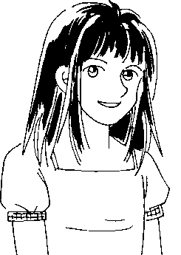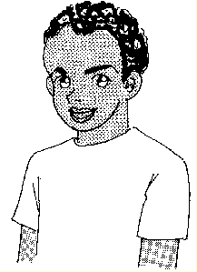

Сосед был вредный. Золото можно было бы заменить чем- то получше камня.

Нет, нельзя. Для этой истории важен именно камень.

**1-ый участник разговора**

**2-ой участник разговора**

Что мог бы сказать 2-ой участник разговора в поддержку своего мнения?

...........................................................................................................................

...........................................................................................................................

**Вопрос 4: СКУПОЙ И ЕГО ЗОЛОТО**

Почему скупой зарыл свое золото?

...........................................................................................................................

...........................................................................................................................

**Вопрос 5: СКУПОЙ И ЕГО ЗОЛОТО**

Каким образом скупой получил слиток золота?

...........................................................................................................................

**Задание 6.** **Прочитайте тексты № 1—5.**

### Текст № 1. Воробей

Я возвращался с охоты и шёл по аллее сада. Собака бежала впереди меня.

Вдруг она уменьшила свои шаги и начала красться, как бы зачуяв перед собою дичь.

Я глянул вдоль аллеи и увидел молодого воробья с желтизной около клюва и пухом на голове. Он упал из гнезда (ветер сильно качал берёзы аллеи) и сидел неподвижно, беспомощно растопырив едва прораставшие крылышки.

Моя собака медленно приближалась к нему, как вдруг, сорвавшись с близкого дерева, старый черногрудый воробей камнем упал перед самой её мордой — и весь взъерошенный, искажённый, с отчаянным и жалким писком прыгнул раза два в направлении зубастой раскрытой пасти.

Он ринулся спасать, он заслонил собою своё детище... но всё его маленькое тело трепетало от ужаса, голосок одичал и охрип, он замирал, он жертвовал собою!

Каким громадным чудовищем должна была ему казаться собака! И всё-таки он не мог усидеть на своей высокой, безопасной ветке... Сила, сильнее его воли, сбросила его оттуда.

Мой Трезор остановился, попятился... Видно, и он признал эту силу.

Я поспешил отозвать смущённого пса — и удалился, благоговея.

Да; не смейтесь. Я благоговел перед той маленькой героической птицей, перед любовным её порывом.

Любовь, думал я, сильнее смерти и страха смерти. Только ею, только любовью держится и движется жизнь.

*И. С. Тургенев*

### Текст № 2. Воробьишко (*Отрывок*)

... Крылья расти не торопились.

Подул однажды ветер — Пудик спрашивает:

— Что, что?

— Ветер дунет на тебя — чирик! и сбросит на землю — кошке! — объяснила мать.

Это не понравилось Пудику, и он сказал:

— А зачем деревья качаются? Пусть перестанут, тогда ветра не будет...

Пробовала мать объяснить ему, что это не так, но он не поверил — он любил объяснять всё по-своему.

Пудик не верил маме. Он ещё не знал, что, если маме не верить, это плохо кончится.

Он сидел на самом краю гнезда и во всё горло распевал стихи собственного сочинения. Пел, пел да и вывалился из гнезда, а воробьиха за ним, а кошка — рыжая, зелёные глаза — тут как тут.

Испугался Пудик, растопырил крылья, качается на ножках и чирикает:

— Честь имею, имею честь...

А воробьиха отталкивает его в сторону, перья у неё ды - бом встали, страшная, храбрая, клюв раскрыла — в глаз кошке целит.

— Прочь, прочь! Лети, Пудик, лети на окно, лети...

Страх приподнял с земли воробьишку, он подпрыгнул, замахал крыльями — раз, раз и — на окне!

Тут и мама подлетела — без хвоста, но в большой радости, села рядом с ним, клюнула его в затылок и говорит:

— Что, что?

— Ну что ж! — сказал Пудик. — Всему сразу не научишься!

И всё кончилось благополучно, если забыть о том, что мама осталась без хвоста...

### *По М. Горькому*

### Текст № 3. Представитель отряда воробьинообразных

Воробей — широко распространённая в городах птица небольшого размера. Воробей принадлежит к отряду воробьинообразных, в который помимо него входят более 5000 видов птиц.

Своё название воробей получил в глубокой древности, и связано оно с повадками этих птиц делать налёты на фермерские угодья. Гоняя птичек, люди кричали: «Вора бей!»

В России встречаются два вида воробьёв: воробей домовый, или городской, и воробей полевой, или деревенский.

Интересно, что сердце воробья делает до 850 ударов в минуту в состоянии покоя, а во время полёта — до 1000 ударов в минуту. Сильный испуг чреват для птицы даже смертельным исходом, так как существенно повышает кровяное давление. Известно, что воробей за день тратит очень много энергии и поэтому не может голодать более двух суток.

*По материалам Интернета*

**Текст № 4**

**Воробей.** Искон. Образовано с помощью суф. *-ии* (>*-ей*) от той же основы, что и польск. *wróbel* — «воробей», чешск. *vrabec* — «*воробушек*», ср.: *воробка* — «самка воробья».

Птица названа по своему чириканью. Звукоподражательная основа та же, что и в *ворковать*, правда, с перегласовкой *о*/*ъ*.

*Н. М. Шанский, Т. А. Боброва. Школьный*

*этимологический словарь русского языка*

### Текст № 5. Воробьи домовый и полевой

|  |  |  |
| --- | --- | --- |
| **Характеристики** | **Воробей домовый**  **(______________ )** | **Воробей полевой**  **( )** |
| 1. Величина | Длина тела около 15 см | Длина тела 14 см |
| 2. Окраска | У самцов серая шапочка, бурый затылок, светло-серые щёки и чёрное пятнышко на горле; спина и крылья бурые с тёмными продольными полосами, надхвостье и подхвостье светло-серые; самка невзрачная, без чёткого рисунка на голове | Каштановая шапочка, чёрное горло, чёрные пятна на щеках; спина бурая с тёмными продольными полосами; на крыле одна отчётливая и одна неясная светлая поперечная полоса; окраска самцов и самок одинаковая |
| 3. Питание | Ягоды, семена, зелёные части растений и мелкие насекомые | Семена, зелёные части растений и насекомые |
| 4. Размножение | Гнездится в дырах в каменных стенах, под балками крыш; откладывает 5—6 яиц, кладка с апреля, 2—3 выводка в год; срок насиживания 11—13 дней, оба родителя высиживают поочерёдно | Гнездится в дуплах деревьев; откладывает 5—6 яиц; кладка с начала апреля; 2 выводка в год; срок насиживания 11— 14 дней; оба родителя высиживают поочерёдно |
| 5. ___________  ______________ | ____________________  ____________________  ____________________  ____________________ | На открытых пространствах, где есть лесопосадки, зимой — в деревнях и на окраинах городов; частично кочующая птица |

**Выполните задания 1—10.**

### Задание 1

Определите, какая тема объединяет текст № 1 («Воробей») и текст № 2 («Воробьишко»). Обведите номер правильного ответа.

1. Способность животного признать душевную силу более слабого существа.
2. Любовь как движущая сила человеческой жизни.
3. Преклонение человека перед способностью животного (птицы) к любви и самопожертвованию ради любви.
4. Способность птицы пожертвовать собой ради спасения птенца.
5. Необходимость прислушиваться к советам родителей.

### Задание 2

И. С. Тургенев назвал своё стихотворение в прозе «Воробей», М. Горький свою сказку «Воробьишко». Из ряда предложенных слов подберите к словам *воробей* и *воробьишко* эпитеты, которые, на ваш взгляд, приближают читателя к пониманию главной мысли текста. Запишите рядом с каждым заголовком соответствующий эпитет.

«Воробей» — .

«Воробьишко» — .

Рассерженный, маленький, безумный, незабываемый, непослушный, старый, беспомощный, самоотверженный, встревоженный, забавный.

### Задание 3

Подчеркните в текстах № 1 («Воробей») и 2 («Воробьишко») предложения, выражающие главную мысль.

### Задание 4

Найдите в тексте № 3 («Представитель семейства воробьинообразных») подтверждение того, что для взрослых воробьёв — персонажей текстов № 1 и 2 — опасность исходила не только от зубов и когтей животного — собаки в тексте «Воробей» и кошки в тексте «Воробьишко». Подчеркните в тексте «Представитель отряда воробьинообразных» предложение, в котором содержится объяснение, в чём заключалась эта опасность.

### Задание 5

Прочитайте словарную статью о слове *воробей*, взятую из этимологического словаря (текст № 4). Опираясь на эти сведения, подтвердите или опровергните информацию о происхождении слова *воробей*, которая содержится в тексте № 3 («Представитель отряда воробьинообразных»): письменно обосн уйте то утверждение, которое считаете правильным.

1. В тексте № 3 представлена достоверная информация о происхождении слова *воробей*, так как, согласно этимологическому словарю,
2. В тексте № 3 представлена недостоверная информация о происхождении слова *воробей*, так как, согласно этимологическому словарю,

### Задание 6

Как по-другому называют воробья домового и воробья полевого? Используя сведения из текста № 3 («Представитель семейства воробьинообразных»), уточните названия видов воробьёв, записав их в заголовки столбцов таблицы (текст № 5 — «Воробьи домовый и полевой»).

### Задание 7

Опираясь на информацию в последнем столбце таблицы «Воробьи домовый и полевой» (текст № 5), озаглавьте последний (пятый) пункт плана и, опираясь на знания и жизненные наблюдения, впишите необходимые сведения о воробье домовом.

### Задание 8

Прочитайте приведённые утверждения и, опираясь на содержание текста «Воробьи домовый и полевой» (№ 5), выполните следующие задания.

1. Среди утверждений 1—6 найдите неверное. Обведите номер этого утверждения.
2. Среди утверждений 1—8 найдите такое, которое содержит сведения, отсутствующие в тексте № 5. Подчеркните это утверждение.
3. Найдите в тексте № 5 («Воробьи домовый и полевой») те пункты, по которым не составлены утверждения. Составьте и запишите два верных утверждения по этим пунктам плана.

1. Воробей полевой мельче домового воробья.

2. У самки полевого воробья каштановая шапочка и чёрные пятна на щеках.

3. И у домового, и у полевого воробья бурая с тёмными продольными полосами спинка.

4. Самка и самец домового воробья не различаются окраской.

5. В кладке у полевого и домового воробья равное количество яиц.

6. Полевой воробей может высиживать птенцов две недели.

7. В высиживании птенцов участвуют и самец, и самка воробья.

8. Редко какую птицу так трудно изловить, как воробья.

9.

10.

### Задание 9

Попробуйте определить, домовый или полевой воробей описан в стихотворении в прозе И. С. Тургенева «Воробей» (текст № 1), и приведите обоснование верного утверждения.

1) В тексте № 1 описан домовый воробей, так как

______________________________________________________________

3) Нельзя определить, домовый или полевой воробей описан в тексте № 1, так как _______________________________________________________

### Задание 10

Имеет ли значение, домовый или полевой воробей описан в тексте «Воробей» (текст № 1)? Своё утверждение обоснуйте.

Пользуясь планом, проанализируйте и оцените выполненную вами работу.

|  |  |  |  |  |  |  |  |  |  |  |  |
| --- | --- | --- | --- | --- | --- | --- | --- | --- | --- | --- | --- |
| **Номер задания** | 1 | 2 | 3 | 4 | 5 | 6 | 7 | 8 | 9 | 10 | Итого |
| **Количество баллов** |  |  |  |  |  |  |  |  |  |  |  |

**Задание 7. БЕЗОПАСНОСТЬ МОБИЛЬНЫХ ТЕЛЕФОНОВ**

|  |  |
| --- | --- |
| **Неужели мобильники опасны?** | |
| **ДА** | **НЕТ** |
| 1. Радиоволны, испускаемые мобильными телефонами, могут  наносить вред здоровью, нагревая ткани тела. | Радиоволны не обладают достаточной мощностью, чтобы нагревать ткани до опасных пределов. |
| 2. Создаваемые мобильными  телефонами магнитные поля могут влиять на клеточные процессы | Эти магнитные поля невероятно слабы, а  потому вероятность их влияния на клеточные процессы ничтожна. |
| 3. Люди, подолгу говорящие по мобильному телефону, иногда жалуются на усталость, головную боль и потерю концентрации. | Такие эффекты никогда не наблюдались в  лабораторных условиях и могут являться следствием других факторов современного образа жизни. |
| 4. У пользователей мобильных телефонов в 2,5 раза возрастает риск раковых новообразований в  ближайшей к уху области мозга. | Исследователи признают, что связь повышения этого показателя с использованием  мобильных телефонов неясна. |
| 5. Международное агентство раковых исследований обнаружило связь между детской заболеваемостью раком и близостью линий электропередач. Как и мобильные телефоны, линии электропередач опасны своим  излучением. | Излучение от линий электропередач – это другой вид радиации, с гораздо более высокой энергией, чем та, что исходит от мобильных телефонов. |
| 6. Волны радиочастот, сходных с теми, что используются в мобильных телефонах,  изменили генный набор у червей-нематод. | Черви не люди, и нет никакой гарантии, что клетки нашего мозга будут реагировать таким же образом. |

|  |
| --- |
| **На заметку**  Огромные средства  вкладываются в научные работы по изучению влияния мобильных телефонов на  здоровье людей. |

|  |
| --- |
| **На заметку**  Противоречивые сообщения о том, что мобильные телефоны представляют опасность для здоровья, появились в конце 1990-х годов. |

**Если вы пользуетесь мобильным телефоном…**

|  |  |
| --- | --- |
| **Советуем** | **Не советуем** |
| Говорить кратко, не затягивать телефонные разговоры | Не пользуйтесь телефоном, если приём плохой. В этом случае телефону требуется больше мощности для связи с базой, а значит радиоизлучение сильнее. |
| Носить телефон подальше от тела, когда он включен. | Не покупайте мобильный телефон с высоким коэффициентом поглощения (SAR)1. У такого телефона выше уровень излучения. |
| Покупать телефон, рассчитанный на длительную работу без подзарядки. Он более эффективен и обладает слабым излучением. | Не покупайте защитные приспособления, не прошедшие независимой экспертизы. |

|  |
| --- |
| **На заметку**  Число пользователей мобильных телефонов столь огромно, что даже незначительное вредное воздействие этой техники на здоровье людей может иметь крупный общественный резонанс. |

|  |
| --- |
| **На заметку**  В опубликованном в 2000 году отчете британских исследователей говорится, что ни одна из известных  проблем со здоровьем не связана с мобильными телефонами. Однако отчет советует всем, и особенно молодым пользователям, проявлять осторожность – пока не будут проведены дополнительные исследования. То же советует и более поздний отчет 2004 года. |

*Текст «Безопасность мобильных телефонов», приведенный на двух предыдущих страницах, взят из Интернета.*

*Используйте этот текст для ответа на следующие вопросы.*

**Вопрос 1: БЕЗОПАСНОСТЬ МОБИЛЬНЫХ ТЕЛЕФОНОВ**

Каково назначение разделов **«На заметку»**?

1. Описать опасности, связанные с использованием мобильных телефонов.
2. Подчеркнуть, что споры вокруг безопасности мобильных телефонов продолжаются.
3. Описать меры предосторожности, которые стоит предпринять пользователям мобильных телефонов.
4. Подчеркнуть, что ни одна из известных проблем со здоровьем не связана с мобильными телефонами.

**Вопрос 2: БЕЗОПАСНОСТЬ МОБИЛЬНЫХ ТЕЛЕФОНОВ**

«Трудно доказать, что одно явление определенно является причиной другого».

Как связано данное высказывание с пунктом 4 в колонках **«Да»** и **«Нет»** из таблицы **«Неужели мобильники опасны?»**

1. Оно поддерживает утверждение «Да».
2. Оно доказывает правоту утверждения «Да».
3. Оно поддерживает утверждение «Нет».

D Оно показывает, что утверждение «Нет» неверно.

**Вопрос 3: БЕЗОПАСНОСТЬ МОБИЛЬНЫХ ТЕЛЕФОНОВ**

Взгляните на пункт 3 из колонки **«Нет»** первой таблицы. Каков мог бы быть в данном контексте один из этих «других факторов»? Обоснуйте свой ответ.

________________________________________________________________________________________________________________________________________________________________________________________________________________________________________________________________________________________________________________________________________________________________________________________________________________________________________________________________

**Вопрос 4: БЕЗОПАСНОСТЬ МОБИЛЬНЫХ ТЕЛЕФОНОВ**

Взгляните в таблицу, озаглавленную **«Если вы пользуетесь мобильным телефоном…»**

Какую идею пытается донести до вас эта таблица?

1. Использование мобильных телефонов не представляет опасности.
2. Доказан риск использования мобильных телефонов.
3. Есть такой риск или нет, а меры предосторожности не помешают.
4. Есть такой риск или нет, а пользоваться мобильным телефоном не стоит, пока мы не знаем этого наверняка.
5. Инструкции в колонке **«Советуем»** адресованы тем, кто всерьез опасается, а колонка **«Не советуем»** адресована всем остальным.

**Поразмышляем!**

**–** Вчем особенность этих заданий?

– На диагностику каких затруднений учащихся направлены данные задания?

_______________________________________________________________________________________________________________________________________________________________________________________________________________________________________________________________________________________________________________________________________

**Задание 8. Работа с несплошным текстом**

Рассмотрите билет с двух сторон. Составьте вопросы и задания.

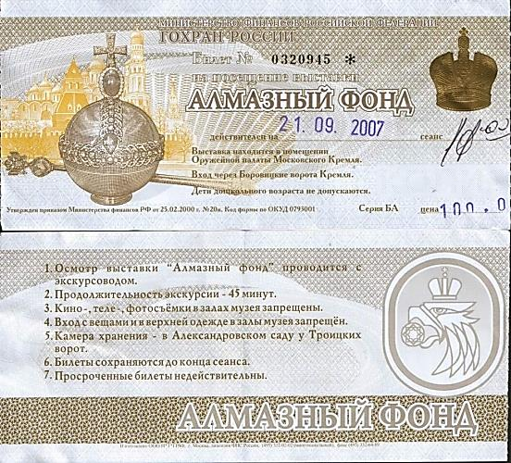

**__________________________________________________________________________________________________________________________________________________________________________________________________________________________________________________________________________________________________________________________________________________________________________________________________________________________________________________________________________________________________________________________________________________________________________________________________________________**

**Задание 9. Прочитайте текст 1 и текст 2. Составьте вопросы, направленные на диагностику основных умений, связанных с читательской грамотностью:**

***– нахождение и извлечение информации,***

* ***интегрирование и интерпретирование информации,***
* ***осмысление и оценивание информации.***

**Текст 1**

**ЧМ-2018 ЗАВЕРШЕН: ПОДВОДИМ ИТОГИ**

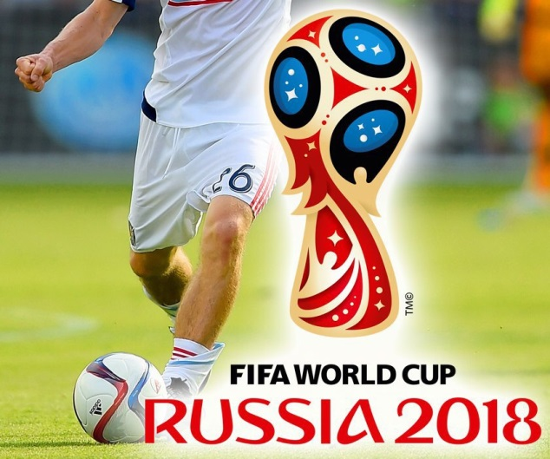Первый Чемпионат мира по футболу в России откровенно удался.

Сколько было негатива до старта турнира, но стоит ли теперь о нем вспоминать? За прошедший месяц иностранцы [убедились](https://utro.ru/life/2018/07/05/1366312.shtml), что наша страна далека от стереотипных представлений о том, что живут здесь холодные и дикие люди. В свою очередь, россияне тоже смогли почувствовать, каково это – жить в многообразном и открытом ко всему мире.

**МИФЫ И РЕАЛЬНОСТЬ**

Россия разная, что [можно понять](https://utro.ru/life/2018/06/18/1364395.shtml) из рассказов зарубежных гостей. Разумеется, для всех стало приятной неожиданностью то, что мы очень гостеприимная нация, которая готова окружить заботой и комфортом гостя, несмотря ни на какие перипетии в отношениях между нашими странами. В конце концов, спорт вне политики.

Также за рубежом осознали, что Россия сегодня вполне обычная развивающаяся страна, а не какое-то зло, которое норовит всех уничтожить ядерным оружием. Хотя, конечно, не все идеально – иногда может подвести сервис или незнание английского языка большинством населения.

Кстати, об англичанах. Вот уж кто пережил настоящий переворот в сознании от поездки в Россию. Пусть их высадился непривычно маленький десант, и на улицах российских городов не было слышно слаженного английского пения, но именно они внесли наибольший вклад в "реабилитацию" имиджа страны. Многие начали делиться восторженными впечатлениями от футбольного праздника, а некоторые особо возмущенные по возвращении на родину обрушивались с критикой на британских журналистов.

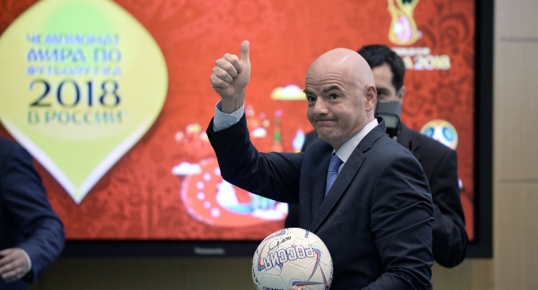Итоговую оценку хозяйке поставил глава ФИФА Джани Инфантино. Накануне финала он не скупился на комплименты в адрес организаторов и назвал этот Чемпионат мира лучшим за всю историю розыгрышей.

**ДВОЙНОЙ ТРИУМФ**

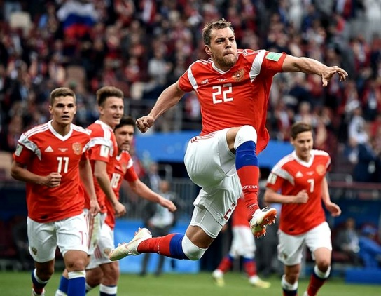Согласитесь, что ожидание турнира было волнительным не только потому, что это наш первый домашний мундиаль, но еще и потому, что мы боялись оглушительного провала российской сборной. Результаты товарищеских матчей не просто заставляли сомневаться в выходе из довольно легкой группы, они приводили болельщиков в отчаяние. Однако в итоге все завершилось непросто хэппи-эндом, а настоящим триумфом. Шутка ли, один из главных аутсайдеров соревнования остановился в шаге от полуфинала! Лишь два промаха в послематчевой серии пенальти с Хорватией отделили нас от повторения того безудержного веселья, которое было в 2008 году на Чемпионате Европы.

**Текст 2**

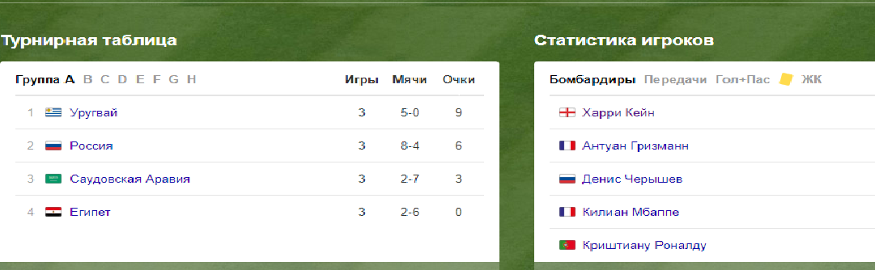

**__________________________________________________________________________________________________________________________________________________________________________________________________**

____________________________________________________________________________________________________________________________________________________________________________________________________________________________________________________________________________________________________________________________________________________________________________________________________________________________________________________________________________________________________________________________________________________________________________________________________________________________________________________________________________________________________________________________________________________________________________________________________________________________________________________________________________________________________________________________________________________________________________________________________________________________________________________________________________________________________________________________________________________________________________________________________________________________________________________________________________________________________________________________________________________________________________________________________________________________________________________________________________________________________________________________________________________________________________________________________________________________________________________________________________________________________________________________________________________________________________________________________________________________________________________________________________________________________________________________________________________________________________________________________________________________________________________________________________________________________________________________________________________________________________________________________________________________________________________________________________________________________________________________________________________________________________________________________________________________________________________________________________________________________________________________________________________________________________________________________________________________________________________________________________________________________________________________________________________________________________________________________________________________________________________________________________________

**Мониторинг чтения**

**Откуда пошло выражение «перейти Рубикон»?**

К середине I века до нашей эры римская Республика была обессилена восстаниями покорённых провинций и ожесточённой борьбой в самом Риме между различными группами рабовладельцев, которая переходила в кровопролитные гражданские войны.

Гай Юлий Цезарь – выдающийся политический деятель Римской империи – создал в Риме «союз трёх» - триумвират, состоящий из Цезаря, Помпея и Красса. Правление римскими владениями было разделено между триумвираторами. Цезарь правил Галлией, Помпей – Римом и Испанией, Красс – Сирией.

Галлия занимала пространство от Альп и Рейна до Атлантического океана. Все эти области, а также Северная Италия были населены племенами кельтов, которых римляне называли галлами.

Пока Цезарь был в Галлии, погиб Красс. С его смертью триумвират распался. Помпей, оставшийся в Риме, увидел в Цезаре опасного соперника в борьбе за власть и сблизился с его врагами. Подстрекаемый Помпеем, сенат потребовал, чтобы Цезарь распустил армию и приехал в Рим для отчёта. Цезарь отказался выполнить это требование и в 49 году до нашей эры двинул свои войска на Рим.

У пограничной реки Рубикон он остановился, обдумывая положение. Перейти с войсками через границу значило объявить войну Республике. Он приказал воинам идти вперёд. Со словами: «Вперёд… Жребий брошен, Рубикон перейдён!» Цезарь начал междоусобную войну. Она увенчалась установлением его диктатуры в Римской империи.

**Вопросы и задания к тексту**

**«Откуда пошло выражение «перейти Рубикон»»?**

1. *Найдите утверждение, которое соответствует содержанию прочитанного текста:*

Гай Юлий Цезарь –

а) выдающийся финансист;

б) правитель Рима и Испании;

в) выдающийся политический деятель;

г) руководитель восстания рабов.

1. *Когда была установлена диктатура в Римской империи?*

а) в середине I века до н.э.;

б) в 49 году н.э.;

в) в 49 году до н.э.;

г) в I веке н.э.

1. *Где Гай Юлий Цезарь принял решение об объявлении войны Римской империи? В каком состоянии он находился в этот момент? Дайте развёрнутый ответ.*

*______________________________________________________________________________________________________________________________________________________________________________________*

1. *«Помпей, оставшийся в Риме, увидел в Цезаре опасного соперника…» Почему? Что в тексте помогает в ваших рассуждениях?*
2. *О чём главным образом рассказывается в тексте?*

а) о создании триумвирата;

б) о нравах Римской империи;

в) о начале междоусобной войны;

г) о том, как Цезарь шёл к власти.

1. *Цезарь сказал: «…жребий брошен», потому что:*

а) он его уронил;

б) принял решение;

в) отступать было некуда;

г) медлить было нельзя.

1. *Какова главная мысль текста?*

а) объяснить происхождение выражения «перейти Рубикон»;

б) показать, к чему может привести недоверие;

в) раскрыть значение слова «диктатура»;

г) показать роль Цезаря в истории.

1. *Напишите, каким словосочетанием из текста автор характеризует Цезаря.*

*____________________________________________________________*

1. *В какой из сборников надо поместить этот текст?*

а) сборник исторических рассказов для детей;

б) легенды и мифы Древней Греции;

в) сборник научных статей;

г) рассказы из серии ЖЗЛ («Жизнь замечательных людей»).

1. *Значение какого слова объясняется в тексте?*

а) триумвират;

б) сенат;

в) диктатура.

Обоснуйте свою точку зрения.

_________________________________________________________________________________________________________________________

1. *Восстановите последовательность, в которой встречаются следующие предложения:*

А)…римская Республика была обессилена…

Б) она увенчалась установлением …диктатуры…

В) Цезарь… двинул свои войска на Рим.

Г) правление римскими владениями было разделено…

Д) …Цезарь распустил армию и приехал в Рим для отчёта.

а) А, Б, Г, В, Д.

б) А, Г, Д, В, Б.

в) В, Г, А, Б, Д.

г) Г,А, Д, Б, В.

1. *Что означает выражение «перейти Рубикон»?*

а) переправиться через реку;

б) объявить войну;

в) идти вперёд;

г) принять решение.

1. *«Перейти Рубикон» - это:*

а) скороговорка;

б) пословица;

в) крылатое выражение;

г) олицетворение.

1. Приходилось ли тебе «переходить Рубикон»? Напиши об этом в 4-5 предложениях.

____________________________________________________________________________________________________________________________________________________________________________________________________________________________________________________

1. Знаешь ли ты другие крылатые выражения? Приведи 1-2 примера, объясни их значение.

_______________________________________________________________________________________________________________________________________________________________________________________________________________________________________________________

1. Гай Юлий Цезарь пожелал править единолично и погубил римскую Республику. Справедливо ли это мнение? Дай краткий ответ и объясни его.

________________________________________________________________________________________________________________________________________________________________________________________________________________________________________________________________________________________________________________________________________________________________________________

**Программа**

**«Развитие читательской грамотности на ступени основного общего образования»**

**Пояснительная записка**

**_____________________________________________________________________________________________________________________________________________________________________________________________________________________________________________________________________________________________________________________________________________________________________________________________________________________________________________________________________________________________________________________________________________________________________________________________________________________________________________________________________________**

Предлагаемая программа составлена на основе Примерной основной образовательной программы образовательного учреждения, исходя из планируемых результатов освоения курса «Развитие читательской грамотности на ступени основного общего образования», направленных на совершенствование у обучающихся приёмов понимания текстов разных стилей и жанров, совершенствования чтения в целом.

**Цель программы** –

**Планируемые результаты (**представлены тремя группами умений)

1. **Работа с текстом: поиск информации и понимание прочитанного**

Выпускник научится:

– ориентироваться в содержании текста и понимать его целостный смысл;

**_____________________________________________________________________________________________________________________________________________________________________________________________________________________________________________________________________________________________________________________________________________________________________________________________________**

Выпускник получит возможность научиться:

• анализировать изменения своего эмоционального состояния в процессе чтения, получения, переработки и осмысления полученной информации.

1. **Работа с текстом: преобразование и интерпретация информации**

Выпускник научится:

– структурировать текст, используя нумерацию страниц, списки, ссылки, оглавления; проводить проверку правописания; использовать в тексте таблицы, изображения;

**___________________________________________________________________________________________________________________________________________________________________________________________________________________________________________________________________________________________________________________________________________________________________________________________________________________________________________________________________________________________________________________________________________________________________________________________________________________________________________________________________________________________________________________________________________________________________________________________________________________________________________________________________________________**

Выпускник получит возможность научиться:

• выявлять имплицитную информацию текста на основе сопоставления иллюстративного материала с информацией текста, анализа подтекста (использованных языковых средств и структуры текста).

1. **Работа с текстом: оценка информации**

Выпускник научится:

– откликаться на содержание текста:

– связывать информацию, обнаруженную в тексте, со знаниями из других источников;

**___________________________________________________________________________________________________________________________________________________________________________________________________________________________________________________________________________________________________________________________________________________________________________________________________________________________________________________________________________________________________________________________________________________________________________________________________________________________________________________________________________________________________________________________________________________________________________________________________________________________________________________________________________________**

Выпускник получит возможность научиться:

– критически относиться к рекламной информации;

**_______________________________________________________________________________________________________________________________________________________________________________________________**

**Литература**

**___________________________________________________________________________________________________________________________________________________________________________________________________________________________________________________________________________________________________________________________________________________________________________________________________________________________________________________________________________________________________________________________________________________________________________________________________________________________________________________________________________________________________________________________________________________________________________________________________________________________________________________________________________________**

**Учебно-тематический план курса «Развитие читательской грамотности»**

|  |  |  |  |  |
| --- | --- | --- | --- | --- |
| **№**  **занятия** | **Тема** | **Содержание** | **Виды деятельности**  **обучающихся** | **Количество часов** |
| **1-2** | Что мы знаем о чтении | Цели чтения. Научная и художественная литературы. Определение типа и предмета книги по названию и титульному листу. Основная мысль текста. Общие правила чтения книг. | Задания на передачу целостной сути текста в рамках краткого абзаца.  Деление текста на смысловые части и составление плана. Определение средств и способов связи предложений в тексте. | 2 |
| **3** | Диагностика навыков  чтения | Быстрое чтение. Правила и техники быстрого чтения. | Тестирование. Тренинги рационального чтения. | 1 |
| **4-5** | Структура текста | Понятие о структуре текста и его функции. Предисловие и оглавление как выразители сути произведения. Оглавление – карта для путешествия по книге. Значение глав и подпунктов, выделенных автором, в структуре текста. | Задания на перечисление и определение логики порядка расположения частей. Работа с заголовками и предисловием по определению сути, структуры, проблемы изучаемого текста.  Составление целостной картины по наброскам по основным частям текста. | 2 |
|  |  |  |  |  |
|  |  |  |  |  |
|  |  |  |  |  |
|  |  |  |  |  |
|  |  |  |  |  |
|  |  |  |  |  |

**Результаты освоения программы**

* Умение ориентироваться в содержании текста и понимать его целостный смысл.
* Умение находить в тексте требуемую информацию.
* Умение решать учебно-познавательные и учебно-практические задачи, требующие полного и критического понимания текста.

**_______________________________________________________________________________________________________________________________________________________________________________________________________________________________________________________________________________________________________________________________________________________________________________________________________________________________________________________________________________________________________________________________________________________________________________________________________________________________________________________________________________________________________________________________________________**